FICHE FORMATION - ÉCOLE DOCTORALE 3MG

Intitulé
Format (Atelier-Conférence-Visio)
Responsable
Co-Responsables
Durée
Capacité d’accueil | Min : 6 Max :
Site responsable
(Angers-Le Mans-Nantes)
Adresse de formation
Langue
Visioconférence O/N
Date(s) des séances
Horaires des séances

DÉTAILS DE LA FORMATION

Pré-requis
Objectifs
Descriptif
Compétences à acquérir (1 à 3 compétences selon le RNCP)
Informations complémentaires

COMPÉTENCES ACQUISES LORS DE LA FORMATION À COMPLÉTER
(Niveau 1 : apprentissage à 4 expertises)
Compétences Techniques | oui | Niveau  1 à 4 | non | Commentaires
Expertise fondamentale
Expertise technologique
Connaissance d’une évolution technologique
Maîtrise d’une technique/logiciel/appareil
Collectes et traitements de données
Réglementation

Compétences Transversales | oui | Niveau  1 à 4 | non | Commentaires
Langue Technique/autres
Organisation/Coordination
De réunions/événements
Gestion de projets
Gestion d’événements
Gestion de personnels
Commerciale – promotion et relation
Budgétaire
Management
Rédactionnelle
Prévention des risques : HSE/RSE
Suivi de performance et d’amélioration continue
Etablir une procédure
Vulgarisation
Formation/encadrement
Autres

Compétence Comportementale | oui | Niveau  1 à 4 | non | Commentaire
Autonomie/rigueur/réactivité
Relationelles :
Espritd’équipe/écoute/
Négociation/gestion de conflits
Ethique
Communication/expression
Capacité d’analyse
Capacité à appliquer une procédure
Aptitude critique/prise de recul
Motiver/Fédérer/Animer
Techniques d’apprentissage
Créativité
Culture de performance/vision stratégique
Leadership
Autre

ANNEXE 1 : COMPÉTENCES DU RNCP*

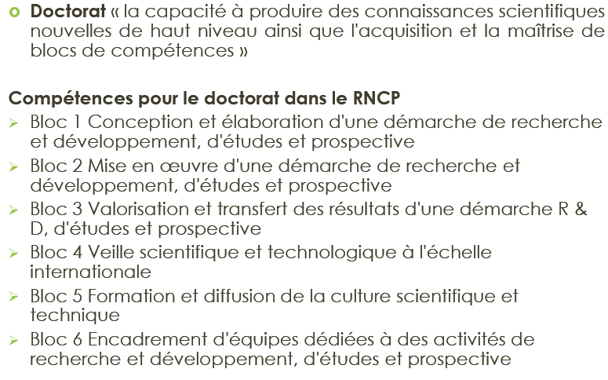

*Répertoire National des Certifications Professionnelles

